Patología de los Pavimentos

OBJETIVO

El presente trabajo está destinado a facilitar y unificar criterios en los relevamientos de recolección de información relacionada con los deterioros de los distintos tipos de pavimentos, así como proporcionar una base de datos pertinente destinada a los entes públicos interesados o a la comunidad en general.

INTRODUCCIÓN

La evaluación del estado y la condición de una carretera es parte fundamental en un sistema de gestión de infraestructura vial, para garantizar la continuidad de ésta en el tiempo, brindando una buena prestación del servicio. Es por esta razón, que realizar la evaluación de una carretera es una necesidad para poder determinar las posibles deficiencias y las labores de mantenimiento que ésta requiera.
Los tres tipos de pavimentos existentes son los siguientes:
Pavimento Rígido:
Estructura compuesta por losas de hormigón cuya resistencia a la flexión es relativamente elevada.
Pavimento Flexible:
Estructura compuesta por capas donde uno de los materiales presentes es el asfalto permitiendo la deflexión bajo las cargas.
Pavimento Articulado:
Estructura construida con adoquines de concreto o de ladrillo, la transmisión de cargas es independiente para cada elemento.
Para cada uno de los deterioros se detallan los siguientes cinco aspectos:
- Breve descripción.
- Clasificación, según características, de los tres niveles de severidad: baja, media y alta.
- Procedimiento de medición y cuantificación.
- Operaciones de reparación.
- Esquemas y/o fotografías explicativas.
ÍNDICE
PAVIMENTOS RÍGIDOS 2
DEFICIENCIA DE SELLADO 2
LOSAS DESNIVELADAS 3
GRIETAS 4
DESINTEGRACIÓN 5
BACHES 6
LEVANTAMIENTO 7
ESCALONAMIENTO DE JUNTAS O GRIETAS 7
DESCENSO DE BANQUINAS 7
SEPARACIÓN BANQUINA – PAVIMENTO 9
PARCHES DETERIORADOS 9
PAVIMENTOS FLEXIBLES 10
EXUDACIÓN 10
AHUELLAMIENTO Y DEPRESIONES 11
GRIETAS 11
HUNDIMIENTO DEL BORDE Y AHUELLAMIENTO 12
BACHES 12
PÉRDIDA LOCAL DE ÁRIDOS 14
PULIMIENTO O PELADURAS 14
DEFORMACIÓN 14
PAVIMENTO ARTICULADO 15
ABULTAMIENTO 15
AHUELLAMIENTO 16
DEPRESIONES 16
DESGASTE SUPERFICIAL / PÉRDIDA DE ARENA 17
DESPLAZAMIENTO DE BORDES Y / O JUNTAS 18
FRACTURAMIENTOS 18
ESCALONAMIENTO ENTRE ADOQUINES 19
JUNTAS ABIERTAS 20
VEGETACIÓN EN LA CALZADA 20

PAVIMENTOS RÍGIDOS

DEFICIENCIA DE SELLADO
Descripción: Deterioro del sello de las juntas (endurecimiento, despegado de una o ambas paredes, fluencia fuera de la caja, carencia total, incrustación de materias ajenas y crecimiento de vegetación).

Niveles de severidad:
-Baja: longitud con deficiencias de sellado < 5% de la longitud de la junta.
-Media: 5% longitud con deficiencias de sellado 25% de la longitud de la junta.
-Alta: longitud con deficiencias de sellado > 25% de la longitud de la junta.

Medición: Longitudinal (distancia en metros).

Reparación: Sellado de juntas y grietas.

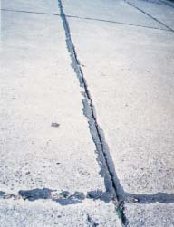

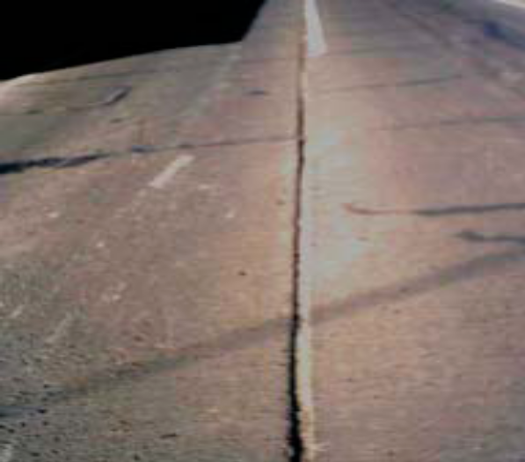

LOSAS DESNIVELADAS
Descripción: Desintegración de las aristas de una junta, longitudinal o transversal o una grieta, con pérdida de trozos.

Niveles de severidad:
-Baja: ancho saltaduras < 50 mm, medido al centro de la junta o grieta, con pérdida de material o saltaduras, sin pérdidas de material y no parchadas.
-Media: 50 mm ≤ancho saltaduras ≤150 mm, medido al centro de la junta o grieta y con pérdida de material.
-Alta: ancho saltadura > 150 mm, medido al centro de la junta o grieta y con pérdida de material.

Medición: Longitudinal (distancia en metros).

Reparación: Para severidad baja sellado de juntas y grietas. Para severidad media y alta reparación de espesor parcial.

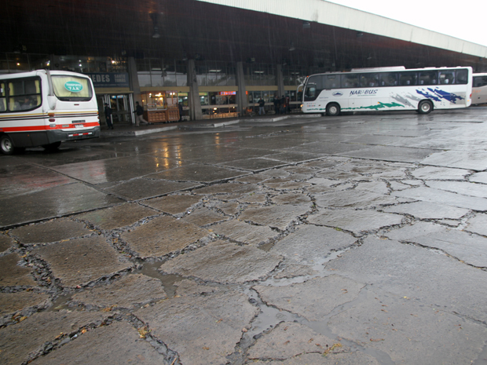

GRIETAS
Descripción: Partición de la losa, pueden ser de esquina, longitudinales o transversales.

Niveles de severidad:
-Baja: ancho < 3 mm, sin saltaduras y escalonamiento imperceptible
-Media: 3 ≤ancho grieta≤ 10 mm ó c/ resaltos de ancho < 50 mm ó escalonamiento < 15 mm.
-Alta: ancho 10 mm ó resaltos de ancho 50 mm ó escalonamiento 15 mm.

Medición: Cantidad de grietas o cantidad de losas afectadas siempre que supere el 10% del área afectada.

Reparación: Sellado de juntas y grietas.
Reparación en todo el espesor.
Reparación para puesta en servicio acelerada.
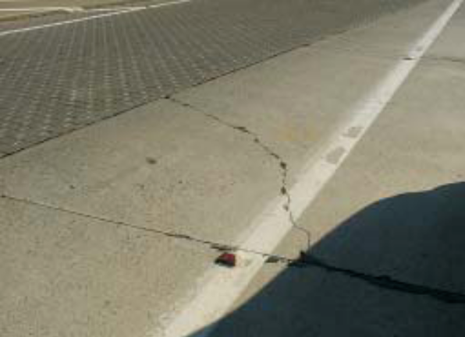
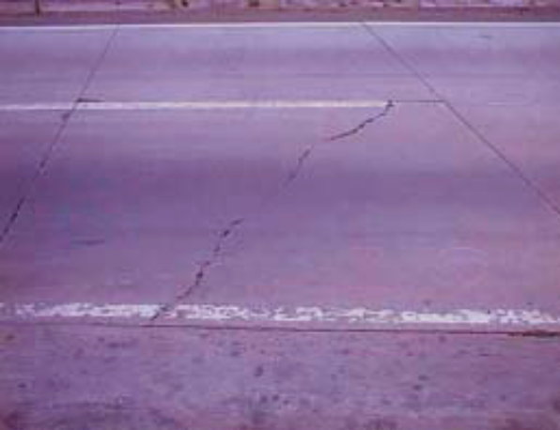

Grieta de esquina Grieta transversal
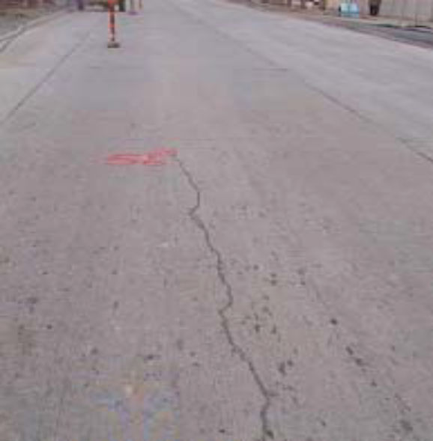

Grieta longitudinal

DESINTEGRACIÓN
Descripción: Desintegración progresiva de la superficie quedando el árido grueso expuesto.

Niveles de severidad: No se puede determinar

Medición: Establecer la superficie (m²) afectada.
Reparación: Reparación de espesor parcial.

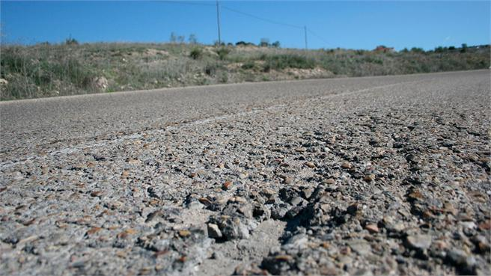

BACHES
Descripción: Cavidad, normalmente de forma redondeada, que se forma al desprenderse hormigón de la superficie

Niveles de severidad: Se determina por cantidad de baches y dimensiones.

Medición: Sumatoria de las superficies de todos los baches en cada losa.
Reparación: Dependiendo del deterioro, reparación especial.

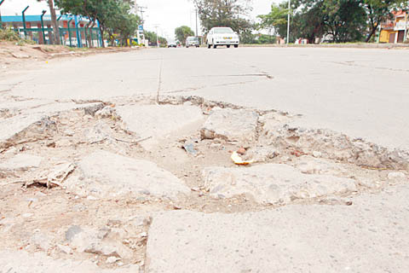

LEVANTAMIENTO
Descripción: Levantamiento de parte de la losa, localizado a ambos lados de una junta transversal o grieta.
Niveles de severidad:
-Baja: desnivel 5mm
-Media: 5 mm < desnivel 10 mm
-Alta : desnivel > 10 mm.

Medición: Cantidad de levantamientos, la longitud (m) y altura (mm) de cada uno.
Reparación: Reparación en todo el espesor.
Reparación para puesta en servicio acelerada.

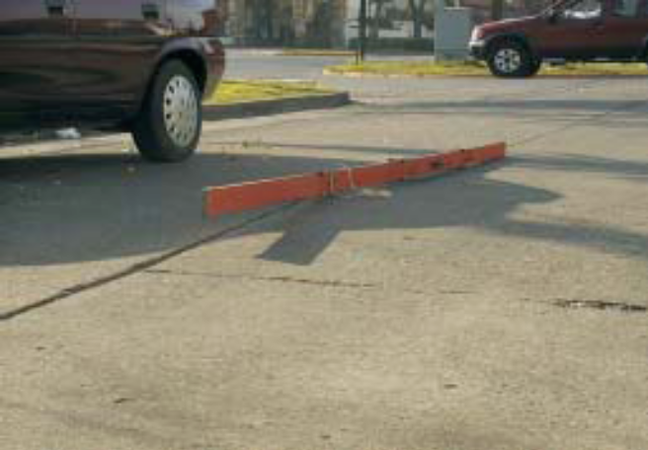

Levantamiento localizado

ESCALONAMIENTO DE JUNTAS O GRIETAS
Descripción: Desnivel entre dos superficies del pavimento, separadas por una junta transversal o grieta.
Niveles de severidad:
-Baja: desnivel 5mm
-Media: 5 mm < desnivel 10 mm
-Alta : desnivel > 10 mm

Medición: Cantidad de juntas y altura (mm).

Reparación: Fresado de la superficie.

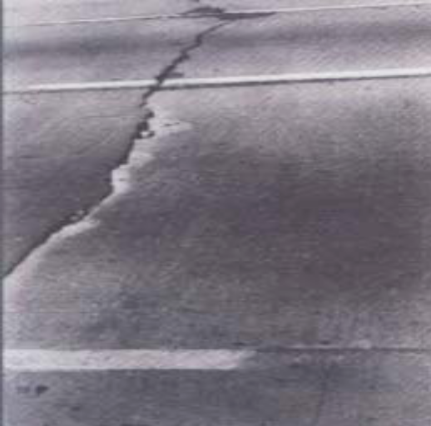

DESCENSO DE BANQUINAS
Descripción: Es la diferencia de altura entre el borde externo del pavimento y la banquina.

Niveles de severidad:
-Baja: descenso < 10 mm.
-Media: 10 mm descenso 30 mm.
-Alta: descenso > 30 mm.

Medición: Diferencia de nivel (mm) y longitud (m).

Reparación: Nivelación de banquinas no revestidas.
Nivelación de banquinas revestidas con asfalto.
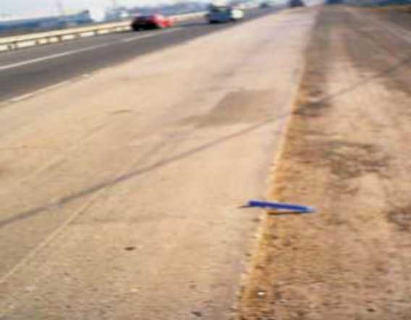

SEPARACIÓN BANQUINA – PAVIMENTO
Descripción: Abertura en la línea de contacto entre el borde del pavimento y la banquina ó un elemento de drenaje.

Niveles de severidad:
-Baja: separación < 10 mm.
-Media: 10 mm < separación < 30 mm.
-Alta: separación > 30 mm.

Medición: Abertura (mm) y longitud (m).

Reparación: Sellado de juntas y grietas.
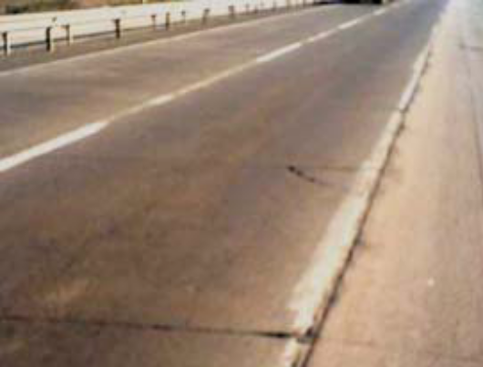

PARCHES DETERIORADOS
Descripción: Área que ha sido removida y reemplazada por un material que puede ser hormigón o asfalto y que se encuentra deteriorada.
Niveles de severidad:
Baja: cualquiera sea el tipo de deterioro que presenta el parche se clasifica como de baja severidad o el escalonamiento o asentamiento del perímetro es imperceptible
Media: cualquiera sea el tipo de deterioro que presenta el parche, es de severidad media o el escalonamiento o asentamiento del perímetro no supera los 5 mm.
Alta: cualquiera sea el tipo de deterioro que presenta el parche, es de alta severidad o que el escalonamiento o asentamiento del perímetro es mayor que 5 mm.

Medición: Número de parches y área afectada, para cada nivel de severidad. Indicar por separado los parches de hormigón y los de mezcla asfáltica.

Reparación: Dependiendo del deterioro, reparación especial.

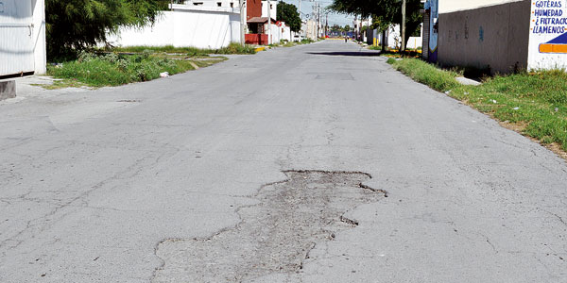

PAVIMENTOS FLEXIBLES

EXUDACIÓN
Descripción: Presencia de asfalto sin agregados pétreos en la superficie.

Niveles de severidad:
- Bajo: poco visible. El asfalto no se adhiere a los zapatos o a los vehículos.
- Medio: visible. El asfalto se adhiere a los zapatos y a los neumáticos durante algunas semanas del año.
- Alto: abundante. El asfalto se adhiere a los zapatos y neumáticos durante bastantes semanas del año.

Medición: Superficial

Reparación: Enarenar y reparación superficial

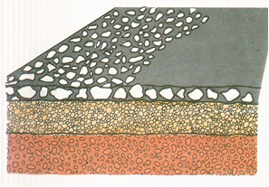

AHUELLAMIENTO Y DEPRESIONES
Descripción: Ahuellamiento es el hundimiento longitudinal que coincide con la huella por donde circula la mayor parte del tránsito.
Depresión es un hundimiento o badén de corta longitud.

Niveles de severidad:
- Baja: profundidad máxima < 20 mm.
- Media: 20 mm < profundidad máxima < 40 mm.
- Alta: profundidad máxima > 40 mm.

Medición: Ahuellamiento longitudinal. Depresiones localizadas.

Reparación: Severidad baja perfilado del pavimento
Severidad media relleno de la rodadera.
Severidad alta reparación local de la estructura del pavimento.

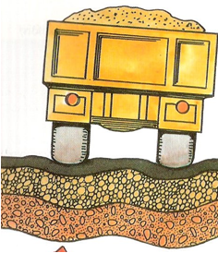

GRIETAS
Ídem pavimento rígido.

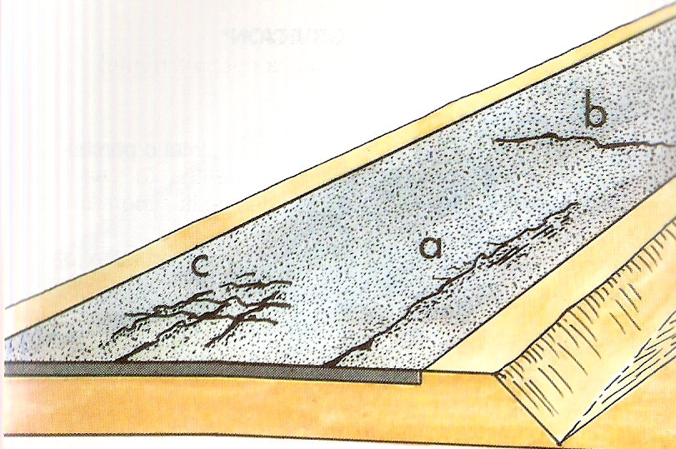

HUNDIMIENTO DEL BORDE Y AHUELLAMIENTO
Descripción: Generalmente a lo largo del borde donde limita con el margen.

Niveles de severidad:
- Baja: profundidad máxima < 20 mm.
- Media: 20 mm < profundidad máxima < 40 mm.
- Alta: profundidad máxima > 40 mm.

Medición: Longitudinal.

Reparación: Severidad baja perfilado del pavimento
Severidad media relleno de la rodadera.
Severidad alta reparación local de la estructura del pavimento.
Revestir el margen y mejorar el drenaje.

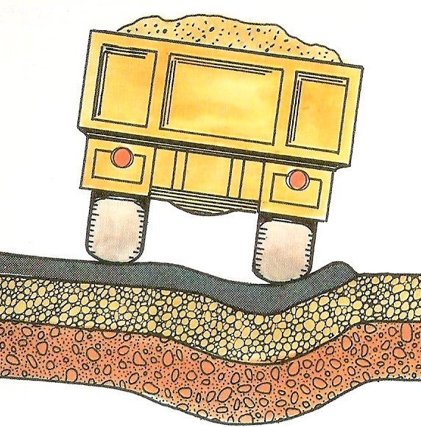

BACHES
Descripción: Hundimiento local de la calzada, con agrietamiento en malla cerrada y generalmente pérdida parcial de bloques de la capa de rodadura

Niveles de severidad:
- Bajo: área comprometida inferior al 1% con respecto al área total de los tramos y profundidad del bache menor a 2,5 cm.
- Medio: área comprometida entre 1% y 3% con respecto al área total de los tramos y profundidad del bache entre 2,5 cm y 3,5 cm.
- Alto: área comprometida mayor al 3% con respecto al área total de los tramos y profundidad del bache mayor a 3,5 cm.

Medición: Proporción del área afectada respecto al área total.

Reparación: Severidad baja y media restauración local de la estructura del pavimento.
Severidad alta bacheo sobre la base.

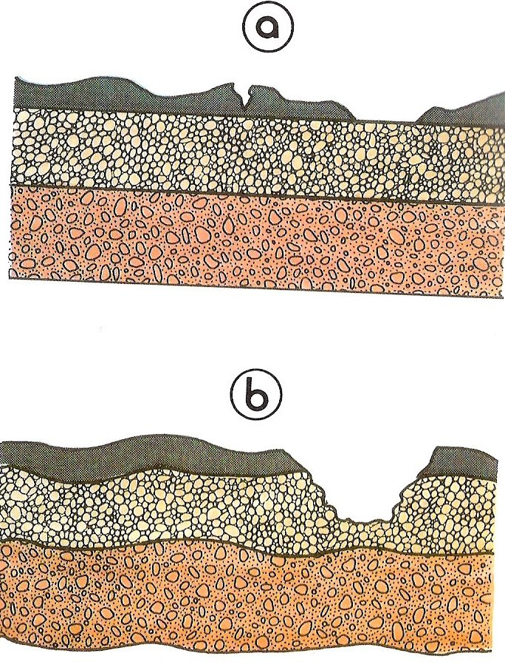

PÉRDIDA LOCAL DE ÁRIDOS
Descripción: Pérdida de parte de la capa superficial.

Niveles de severidad:
- Baja: pérdida aislada o altura promedio del desperfecto menor de 5 cm.
- Media: pérdida contínua o altura promedio entre 5 cm y 10cm.
- Alta: pérdida generalizada o altura promedio mayor a 10cm.

Medición: Superficial.

Reparación: Reposición del material afirmado.
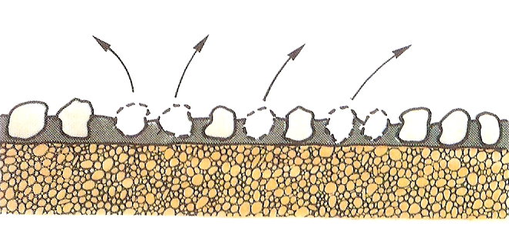

PULIMIENTO O PELADURAS
Descripción: Desprendimientos de la última capa delgada de tratamientos superficiales.

Niveles de severidad:
- Bajo: profundidad menor a 25mm y área menor a 0,8 m2.
- Medio: profundidad menor a 25 mm y área mayor a 0,8 m2 y profundidad mayor a 25 mm y área menor a 0,8 m2.
- Alto: profundidad mayor a 25 mm y área mayor a 0,8 m2.

Medición: Superficial.

Reparación: Severidad baja tratamiento superficial simple.
Severidad media y alta nivelación con sobrecarpeta.

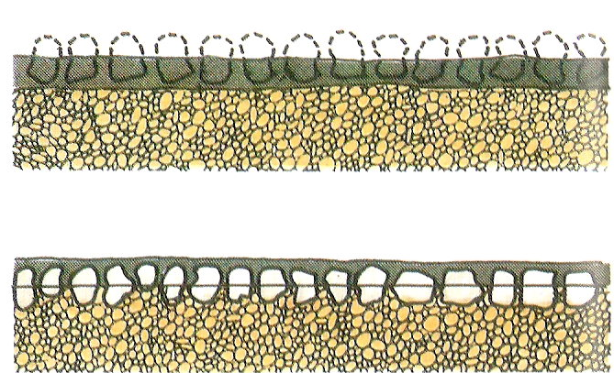

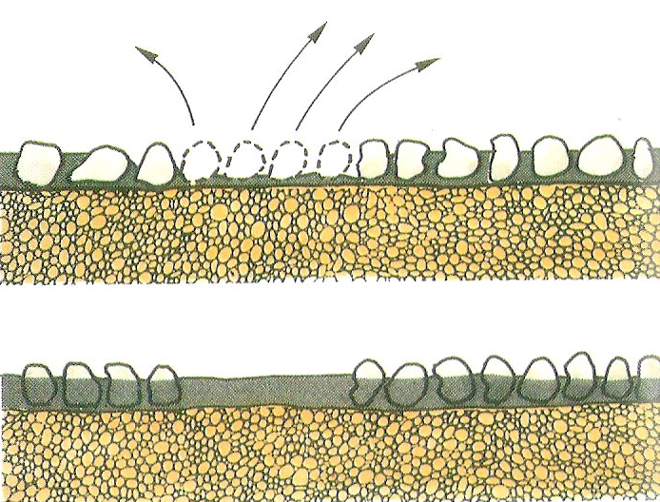

DEFORMACIÓN
Descripción: Asentamientos en el pavimento

Niveles de severidad:
- Bajo: profundidad de la flecha de 13 a 25 mm.
- Medio: profundidad de la flecha de 25 mm a 50 mm.
- Alto: profundidad de la flecha mayor a 50 mm.

Medición: Superficial.

Reparación: Severidad baja y media tratamiento superficial con medida preventiva.
Severidad alta bacheo seguido por aplicación de tratamiento superficial.

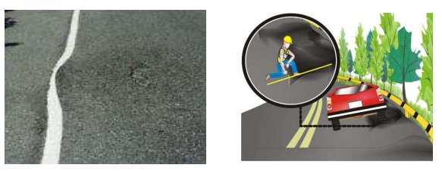

PAVIMENTO ARTICULADO

ABULTAMIENTO
Descripción: Levantamientos o protuberancias que se presentan en la superficie del pavimento

Niveles de severidad:
- Bajo: flecha menor de 20mm
- Medio: flecha entre 20mm y 40mm
- Alto: flechas mayores a 40mm

Medición: Superficial.

Reparación: Severidad baja y media nivelación y compactación
Severidad alta y reincidente estabilización del suelo.

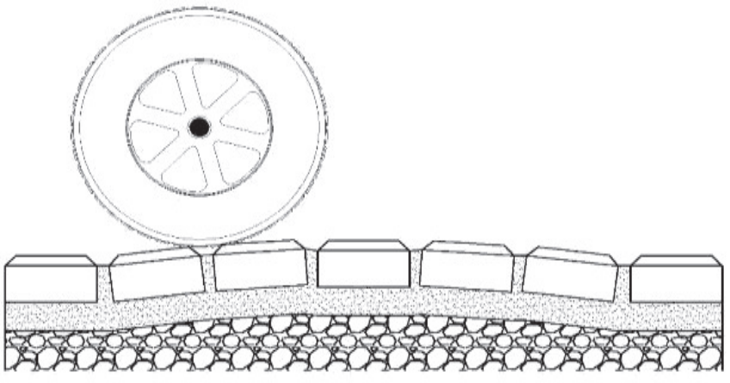

AHUELLAMIENTO
Descripción: depresión que se ´presenta a lo largo del sentido del tránsito, bajo las huellas de los vehículos.

Niveles de severidad:
- Bajo: flecha menor de 20mm
- Medio: flecha entre 20mm y 40mm
- Alto: flechas mayores a 40mm

Medición: Lineal

Reparación: Severidad baja y media nivelación y compactación
Severidad alta y reincidente estabilización del suelo.

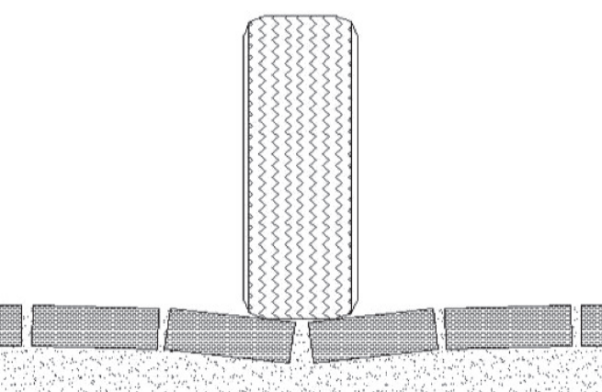

DEPRESIONES
Descripción: hundimientos localizados en forma circular o semejante, sin pérdida de material.

Niveles de severidad:
- Bajo: flecha menor de 20mm
- Medio: flecha entre 20mm y 40mm
- Alto: flechas mayores a 40mm

Medición: Superficial.

Reparación: Severidad baja y media nivelación y compactación
Severidad alta y reincidente estabilización del suelo.

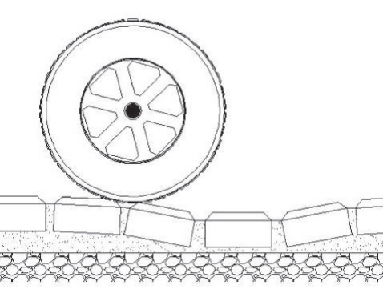

DESGASTE SUPERFICIAL / PÉRDIDA DE ARENA
Descripción: pérdida de finos en la superficie del adoquín, creando una textura rugosa

Niveles de severidad:
- Bajo: desgaste superficial aislado.
- Medio: desgaste superficial en un área de extensión considerable y de forma contínua, con pérdida solo de finos
- Alto: desgaste superficial en un área de extensión considerable, de forma contínua y con formación de cavidades.

Medición: Superficial.

Reparación: Severidad alta reemplazo de los adoquines por otros de mayor resitencia al desgaste.

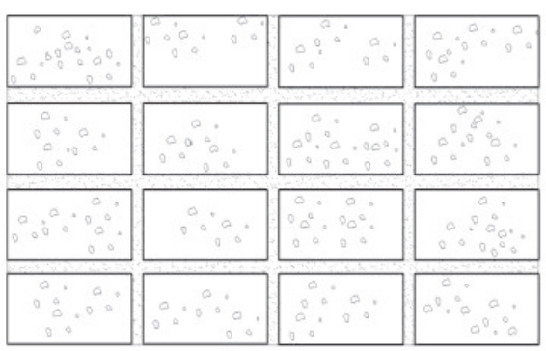

DESPLAZAMIENTO DE BORDES Y / O JUNTAS
Descripción: corrimiento localizado de los adoquines junto a los elementos de confinamiento.

Niveles de severidad:
- Bajo: los adoquines están en su posición original y el desplazamiento es menor a los 2cm.
- Medio: los adoquines no están en su posición original y el desplazamiento está entre 2 y 5cm.
- Alto: los adoquines no están en su posición original, algunas piezas se salieron del pavimento y el desplazamiento es mayor a 5cm.

Medición: Superficial.

Reparación: Reacomodación del adoquinado.
Reconstrucción de los elementos de confinamiento.

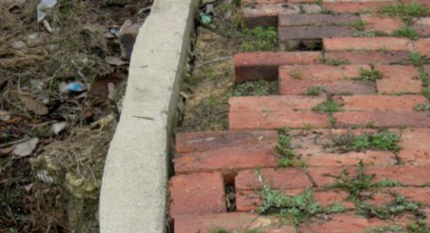

FRACTURAMIENTOS
Descripción: ruptura de los adoquines

Niveles de severidad:
- Bajo: fractura de los adoquines de manera aislada.
- Medio: fractura de los adoquines en un área de extensión considerable y de forma contínua.
- Alto: fractura de los adoquines en un área de extensión considerable y de forma contínua, con pérdida de material.

Medición: Superficial.

Reparación: Reemplazo de las piezas de adoquines.
Severidad alta mejorar los espesores de las capas y/o de los adoquines.

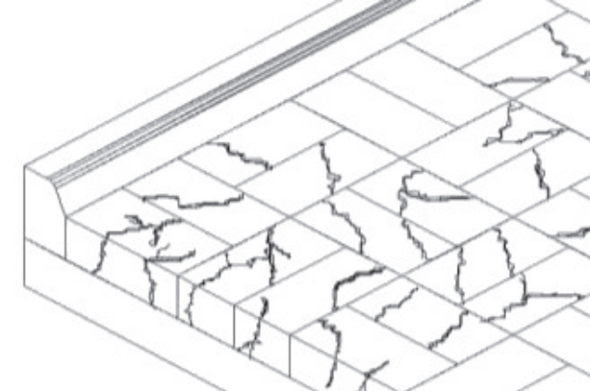

ESCALONAMIENTO ENTRE ADOQUINES
Descripción: es el cambio brusco de nivel entre hiladas de adoquines.

Niveles de severidad:
- Bajo: la altura de desnivel promedio es menor a 5mm.
- Medio: la altura de desnivel promedio está entre 5 y 10mm.
- Alto: la altura de desnivel promedio es mayor a 10mm.

Medición: Superficial.

Reparación: Nivelación de la capa de arena y recolocación de los adoquines.

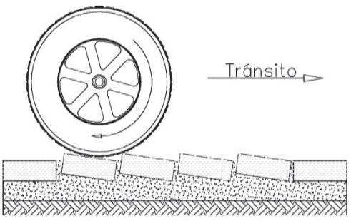

JUNTAS ABIERTAS
Descripción: separación entre juntas superior a 3mm, con pérdida de arena.

Niveles de severidad:
- Bajo: separación entre juntas menor a 5mm.
- Medio: separación entre juntas entre 5 y 10mm.
- Alto: separación entre juntas mayor a 10mm.

Medición: Superficial.

Reparación: Nivelación de la capa de arena, recolocación de los adoquines y sellado de juntas.

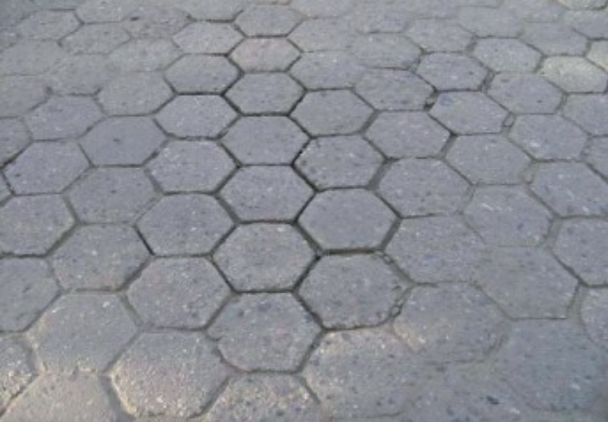

VEGETACIÓN EN LA CALZADA
Descripción: crecimiento de vegetación en las juntas de la calzada, pudiendo levantar el adoquinado.

Niveles de severidad:
- Bajo: vegetación apenas apreciable.
- Medio: vegetación por encima de los adoquines.
- Alto: vegetación levanta los adoquines.

Medición: Superficial.

Reparación: Retiro manual de la vegetación y posterior sellado de juntas.
Severidad alta reparación de la capa de arena con métodos de ataque químico y reacomodación de los adoquines.

